**一份高三学霸的作息时间表（文科专用参考）**

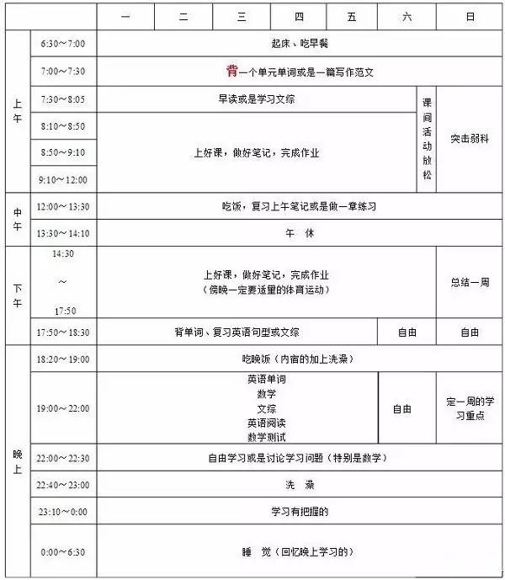

**高三文科学习背诵的知识点比较多，学习前最好制定一个时间表，并每天按计划行事，稳扎稳打，作息有规律。这样才能更合理的安排好复习时间，提高文科成绩。下面是高三文科学习时间表格，学习计划和策略等信息，供大家参考。**

**6:00~8:00**

**头脑最为清醒，体力也很充沛，这是学习的黄金时段，是记忆的最佳时间，可安排难学习难掌握的内容。**

**例如，可以利用这段时间来背课文、记单词和记公式，效果会非常明显，而且记住的东西不容易忘掉。**

**8:00~9:00**

**人的耐力处于最佳状态，可安排难度大的的攻坚内容。如记诵文言文。**

**9:00~11:00**

**短期记忆效果很好，进行突击记忆，学习可事办功倍。**

**13:00~14:00**

**这一阶段是午休的最佳时间。午饭或容易感到疲劳，如果休息调整一下，可养精蓄锐，下午学习的效率会更高。不过午休时间不宜过长，半小时即可，不宜超过1小时。**

**15:00~16:00**

**休息后精神状态较好，此时长时期记忆效果特佳，可合理安排那些需“永久记忆”的东西。**

**17:00~18:00**

**这一阶段得头脑再度清醒的时刻，是进行复杂计算和有难度作业的好时间。例如，做几道复杂的数学题。**

**神校传奇如怎样炼成的？**

**衡水、毛坦厂这些“牛校”的作息时间表，看看学霸都是怎么学习？**

**河北衡水中学**

**5:30起床**

**5:45早操**

**6:00-6:30早读**

**6:30-7:10早饭**

**7:10-7:35早预备**

**7:45-8:25第一节**

**8:35-9:15第二节**

**9:25-10:05第三节**

**10:05-10:30课间操**

**10:30-11:10第四节**

**11:20-12:00第五节**

**12:00-12:45午饭**

**12:45-13:45午休**

**13:45起床**

**14:05-14:45第六节**

**14:55-15:35第七节**

**15:35:15:55眼保健操**

**15:55-16:35第八节**

**16:45-17:25第九节**

**17:35-18:15第十节**

**18:15-18:50晚饭**

**18:50-19:10看新闻**

**19:15-20:00晚一**

**20:10-20:55晚二**

**21:05-21:50晚三**

**21:50-22:10洗漱**

**>>>>安徽省六安市毛坦厂中学**

**作息时间**

**6：00起床**

**6：30到班早读**

**6：30-7：25早读**

**7：25-8：00早饭，打水**

**8：05-8：50一**

**9：00-9：45二**

**9：45-10：00（眼保健操）**

**10：00-10：45三**

**10：55-11：40四**

**11：40-13：40中饭+打水+午休**

**13：45到班上自习**

**14：10-14：30自习**

**14：40-15：25五**

**15：35-16：20六**

**16：30-17：15七**

**17：15-17：45晚饭+打水**

**17：50-18：50自习/上课**

**19：00-20：00自习一**

**20：10-21：10自习二**

**21：20-22：50自习三（班主任看堂）**

**22：50-23：30回寝室洗漱**

**23：30-00：30管理员阿姨“温馨提示”睡觉**

**看完两校的作息时间表，感觉他们辛苦吗？**

**高考必是辛苦的，每个人都必须付出10倍的努力，才能得到想要的收获。也许大家都不会向往成为“神校之子”，但是“神校之子”的学习经验，你必须看看！**

**学霸**

**衡水中学学霸秘籍**

**本文作者王未默，全能学姐，通过时间分配和错题本的应用，实现数学从及格到满分的逆袭，通过完美的假期计划，实现英语和语文持续高分，从哑巴英语到看美剧不用字母。**

**1.苦累都不算事，有效的计划时间和学习态度；**

**2.把握“弯道时间”(假期收心，脚踏实地)；**

**3.鼓励和自信以及高效的学习方法是垫脚石；**

**4.时间分配+错题本；**

**5.低谷怎么办？心态最重要；**

**>>>>学霸学习法**

**9年前的我，初入高中，只知道一个字“学”，在炼狱般地”衡中，没有一顿饭不是跑步前去食堂，没有一天不是跑操背书，没有一天的生活不是被规划和自我规划。**

**有人说“衡中”生活太苦，没有一丝闲暇和自我时间，但就是在这里，几千学子奋笔疾书，起早贪黑的学习，要说智力水平，在我看来差别并没有太大，因为一切都被规定了，更重要的是学习方法和学习态度。**

**在这里，天天有测，周周小测，月月大考，这样的节奏，让你连哀伤的时间都没有。考试成绩下滑了，没关系，马上还有证明自己的机会， 就是这样一环一环，一步一步，没有喘息的生活，督促着我们一点点进步，一点点向前。**

**就拿我自己说吧，高一分到的是普通班，学号是十几，不算差，自己也满足，但当数理化文史政，同时让你应付的时候，我第一次考试就滑到四十多名，心情很是压抑，对自己产生了怀疑，我也同样这么刻苦，时间没比别人少花，可成效并不大。**

**其实最初没有意识到是学习效率和理解力的问题。**

**我确实不是个聪明的孩子，但在老师眼里也算的上刻苦和努力里。当把自己作为学习的机器，被考试分数奴役时，你做再多的努力也收效甚微，但如果端正自己的位置和态度，做学习的主人，由自己支配自己的学习时间和学习方法时，你会有横扫千军的感觉。**

**>>>>数学**

**其实比较重要的一点是自信心的建立，我从小数学就不好，属于勉强及格的一类，但对于文科生而言，得数学者得天下，所以数学是左右总成绩的重要科目。**

**我高一的数学并没有太大起色，但是感恩的是遇到一个很好的数学老师，他近花甲，要退休，他操着一口衡水地方方言，虽然总是嘲笑他的口音，但不得不敬佩老人家的敬业，是他每次考试都鼓励我说又进步了，也是他课堂上增多了提问我的次数。**

**就这样，我学数学的自信心上来了，更愿意花时间和精力在上面，数学课对我来说就是享受。也就是这样，我的数学从及格线一步步到百分以上，进而一百一，一百二，最后一路到高三的模拟考，数学得满分。**

**我不是个聪明的孩子，但万事难逃认真二字。高中毕业，我的数学改错本整整齐齐的共八大本，每一本都是用两种以上的颜色标记，红色是常错，易错和重点，黑色是题目题型，蓝色是次重点，到现在我也舍不得丢掉。**

**记得每次考试，我所有的复习资料来源于改错本，在重点中再总结重点和记不牢的公式，考试前多看几遍，考试时所有的知识就像摆在眼前一样，用到哪块就选哪块就好了。**

**>>>>语文**

**语文学习更多的是一种语感和积累，如果你能将所有知识都分门别类的储存在大脑里，用到哪里，就能随时拿出来，怎么可能不考高分呢?**

**俗话说“好记性不如烂笔头”，虽然很土，但却说出了真理。当你多写，多写，写着写着就记在脑子里了，知识莫过于反复和重复，这样做了又怎能很快忘掉?那些生僻字，那些诗词，那些描写手法，那些励志故事哪个不能应用于作文中?只要稍加转换，学会整合，就可以了。**

**>>>>英语**

**英语学习，我的方法还是记与写。当时并不知道有哪些英文原版小说，最初的启蒙读物就是《书虫》，里面的名著故事，反反复复读了N遍也不厌烦，因为是双语，所以就会对照比较学习，很有效的提高了自己的阅读水平和语感，并且我会把题目中的阅读文段当精读对待，遇到生词，不熟的短语，常用用法等等都会积累下来，一回生两回熟，自然积累就上去了。**

**错题本的应用派上用处，加上老师要求作文单词写的要跟楷书一样，所以只是抽出固定时间勤加练习，最后字母写的真跟楷书一样了，正正方方，起码印象分好，当然这属于纯应试的技巧。**

**串联学习法。很多知识都是融会贯通的，比如“of”这个词，会出现多种用法，在不同的语境下语义不同，在不同的短语中也是如此，又比如动词后面加“for”和“with”都不同，这些可以统一整理，频繁整理，见得多‍了，就自然会选择了。**

**短期提高听力水平:听、抄是最见效的方式，大家可以选取简单的VOA等新闻类或短片开始练起，把一段新闻或文章，练得很熟了，或者看美剧，跟着台词模仿，这样记忆力提高，英语水平也会有所变化。**

**而说又是另一回事，听多了，自然就能说出来了，而说并不注重语法，所以英语成绩高的孩子未必英语真的好。**

**>>>>兴趣为导向**

**所说的这三门课归于一点就是兴趣是最好的老师。你有了兴趣，自然投入会多，就会端正学习态度，不将其作为一种负担，这是一个良性循环的过程，学好了，就会更愿意学，更自信。当一切都游刃有余的做下去了，该来的就来了。**

**衡中生活苦，但衡中生活又快乐单纯，因为只有学习这一件事，而这个学习又不是说傻学，每个人培养有自己的学习方法和学习习惯，按部就班完成就够了。**

**而在你学习基础上，会有一些比赛穿插，这是一种能力的挑战，也是一种思维的发散，但切记要懂舍得，不能因比赛而比赛，因名次而比赛，那些都是学习的副产品，不要偏离主线。**